품질·불량 분석 정부과제 작성 예시
파이언스 | 2026년 10월 31일
검사 기록과 LOT·공정 이력을 연결해 AI의 원인 검증 지원을 현장 조치·재검사로 이어가는 가상 계획입니다. 고객명·실제 견적·선정 실적·측정 성과가 없는 작성 예시입니다.
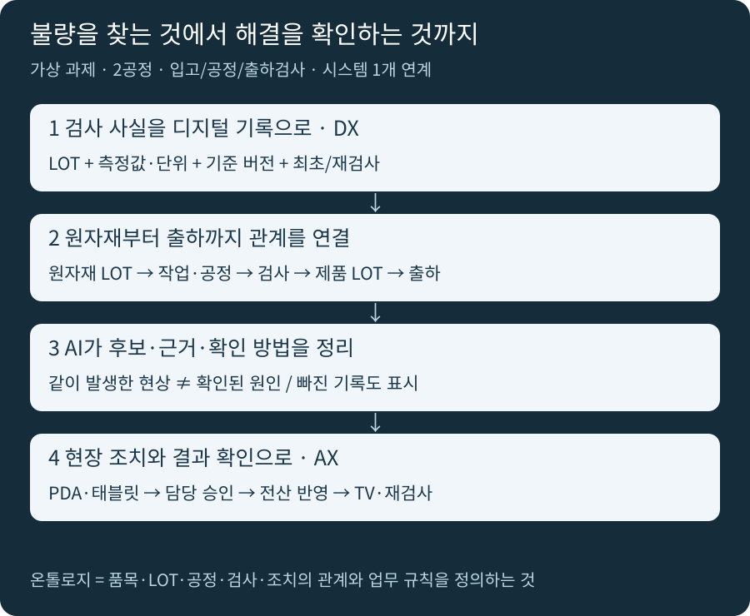

범위와 전제
2공정, 입고·공정·출하검사, 기존 시스템 1개 연계, 태블릿 2대·바코드 스캐너 2대·기존 TV 재사용. 반복 불량 한 유형부터 검증합니다. 새 측정기·카메라·비전 검사·설비 자동제어는 제외합니다.
LOT(배치·제조번호)는 실제 생산 묶음, BOM(부품구성표)은 구성 기준, 공정표(라우팅)는 작업 순서입니다. 실제 자재 투입·분할·혼합·재작업·출하 이력을 연결해야 추적할 수 있습니다.

작성 문장과 원인 검증 예시
계획서 항목 | 우리 공장에 맞게 바꿀 문장
현재 문제 | 검사 엑셀과 생산·자재 이력이 분리되어 원인 확인과 영향 LOT 조회에 시간이 든다. 조치 완료·재검사 결과 공유도 늦다.
구축 목표 | 2공정의 검사 사실을 실제 투입·작업·출하와 연결하고 근거 조회→승인→현장 조치→재검사까지 추적한다.
AI 역할 | 후보·지지/반대 근거·빠진 확인·검증 질문·조치 초안을 제시하고 확인된 원인과 미확인을 구분한다.
역할과 산출물 | 도입기업: 기준·현장 시험·품질 판정. 파이언스: 입력·연계·AI 지원·조치 화면. 필요한 측정/설비 전문가: 인터페이스·측정 신뢰성. 관계 정의·화면·연계 명세·시험 결과·운영 지침 제공.
진행 순서 | 진단→기준·자료 정제→LOT 연결→AI 검증 지원→조치·재검사 통합→시범 검수·교육

가상 수치로 검증하기
동일 품목의 LOT Q-01은 최초 검사 100개 중 불량품 7개, Q-02는 100개 중 1개: 전체 200개 중 8개=4%. 7%와 1%의 차이는 조사 단서이며 원인 입증이 아닙니다. 서로 다른 최초 검사 제품 수를 쓰고 재검사·결함 유형 건수는 더하지 않습니다.
후보 | 확인·검증
자재·공구·조건 | 실제 투입 LOT·교체 시점·설정 변경·같은 품목의 비교 조건을 대조한다. 반대 근거와 미확인을 남긴다.
측정·기준 차이 | 단위·허용기준·버전·측정기 교정·검사자 교육을 확인하고 같은 기준으로 재측정한다.
현장 조치 | PDA·태블릿에서 LOT·측정값·사진 등록→TV 상태 공유→AI 확인 안내→담당 승인→전산 결과 확인→재검사·해제 판단.

검수·효과 측정
합의한 표본으로 LOT 연결·중복 검사·누락·단위·버전 혼용을 시험합니다. AI의 출처와 근거 없는 확정 방지, 권한·승인·전산 실패·재시도·중복 방지·TV 갱신을 검수합니다.
기록 조회 시간·조치 완료 시간·LOT 연결률·동일 조건의 최초 검사 불량품 비율·재발을 전후 비교합니다. 목표 수치는 실측 후 정하며 불량률 변화만으로 AI의 효과를 확정하지 않습니다.

사업비 산출 예시
단위 만원. 수량·단가·비용 인정 여부는 가정입니다. 인일=1명×1일. 공고의 공식 비목·소프트웨어 산정 방식·상세 견적으로 바꾸세요.
항목 | 수량 × 단가 | 공급가액
현장·품질 진단 | 8인일 × 60 | 480
검사기준·코드 정리 | 8인일 × 60 | 480
검사자료 정제 | 10인일 × 60 | 600
LOT·공정 이력 연결 | 16인일 × 60 | 960
검사 입력·조회 | 20인일 × 60 | 1,200
기존 시스템 연계 | 6인일 × 60 | 360
AI 원인 후보·근거 | 12인일 × 70 | 840
현장 조치·재검사 | 8인일 × 60 | 480
현장 태블릿 | 2대 × 80 | 160
바코드 스캐너 | 2대 × 30 | 60
검증·평가셋 시험 | 8인일 × 60 | 480
교육·운영 전환 | 3인일 × 60 | 180

지원금과 기업 준비액 계산 가정
구분 | 계산 · 만원
공급가액 | 6,280
지원금 가정 | 6,280 × 50% = 3,140 (전액 인정·한도 충분)
기업 구축 준비액 | 자부담 3,140 + 부가세 628 = 3,768
별도 운영비 가정 | 사업 종료 후 월50 ×12개월 ×1.1 = 660
구축+운영 준비액 | 3,768 + 660 = 4,428
정부지원 조건이나 실제 견적을 의미하지 않습니다. 비인정 비용·현물·지방비·부가세 환급·선집행 자금·지원금 지급 시점은 별도 확인합니다. Excel에서 지원비율·한도·인정 분류를 수정하고 미확인 비용을 먼저 정리하세요.
신규 측정기·카메라·비전 모델·전체 공장 확대는 추가 산출이 필요합니다. 기본 표의 기존 시스템 1개 연계와 같은 작업을 중복 산출하지 않습니다.

우리 공장 작성 양식·점검표
작성 항목 | 우리 공장의 내용
선택 공고·자격 | [공고번호·기간·수준·과거 수혜·공식 비목]
불량 문제와 범위 | [품목·공정·불량 유형·검사 범위·제외 사항]
검사 데이터·LOT | [단위·기준 버전·시각·최초/재검사·실제 투입 연결]
AI 후보·검증 | [지지/반대 근거·확인 방법·시험·담당·판정]
현장 조치·승인 | [PDA/태블릿·TV·보류·승인·재검사·해제·결과 조회]
현황·목표·일정 | [실측 값·목표·산식·표본·기간·단계별 담당]
사업비·운영 | [수량·단가·견적·인정 여부·지원조건·유지비]

제출 전 8개 점검
□ 대상 공정·품목·반복 불량·제외 범위를 정했다.
□ 측정값·단위·기준 버전·시각·최초/재검사를 구분했다.
□ 투입 LOT·작업·분할/혼합·출하 관계와 미연결을 확인했다.
□ 불량품 수·유형 건수·표본검사 분모를 합의했다.
□ AI 출처·반대 근거·미확인·검증 방법이 남는다.
□ 보류·해제·폐기 권한과 승인·전산 결과를 확인한다.
□ 같은 조건의 전후 효과·재발·현장 부담을 측정한다.
□ 공식 비목·지원이력·장비/연계 견적·운영비를 확인했다.

공식 양식으로 옮겨 작성하세요
중소벤처기업부 2027 스마트 제조혁신 통합공고에서 사업유형을 찾고, 개별공고의 대상·비용 인정·공식 신청서·접수처를 확인합니다. 이 문서는 사전 준비용이며 공식 제출 양식을 대신하지 않습니다.
공식 공고: https://www.mss.go.kr/site/smba/ex/bbs/View.do?bcIdx=1072138&cbIdx=310
원인 검증 참고: NIST/SEMATECH Scatter Plot (상관관계는 인과관계 입증이 아님)
https://www.itl.nist.gov/div898/handbook/eda/section3/scatterp.htm
https://pience.net/insights/quality-defect-analysis-project-example

